活動名稱 男生和女生有什麼不同？

適用年級 |  |  | 一年級 | 教學時間 | 4節 | 連結領域 |  | 健康與體育
設  計  理  念 | 幼兒在五歲以後，開始會有明顯區別異性的現象，例如喜歡和同性朋友一起玩，並且會輕視或排斥異性，而這種現象在小學階段最為強烈。本活動除了希望小朋友瞭解自己與異性的異同之外，還要彼此和睦相處、共同學習。
教 學 研 究
單  元  目  標 |  | 1.能知道兩性外貌及生理結構的不同。  2.能尊重異性、試著瞭解異性。  3.能樂於和異性朋友一起活動。 |  |  |  | 分段能力指標 | 兩 性 平 等 政 教 育
 |  |  |  |  |  | 分段能力指標 | 1-1-2瞭解自我身心狀況。  2-1-7觀察兩性身體的異同。
十大基本能力 |  | □瞭解自我與發展潛能。  □欣賞、表現與創新。  □生涯規畫與終身學習。  □表達、溝通與分享。  □尊重、關懷與團隊合作。  □文化學習與國際瞭解。  □規畫、組織與實踐。  □運用科技與資訊。  □主動探索與研究。  □獨立思考與解決問題。 |  |  |  | 分段能力指標 | 連 結 領 域
 |  |  |  |  |  | 分段能力指標 | 【健康與體育】  1-1-5討論對於身體的感覺與態度，學習尊重身體的自主權與隱私權。  1-1-3認識身體發展的順序與個別差異。  6-1-5瞭解並認同團體規範，從中體會並學習快樂的生活態度。
教 學 準 備
教師準備 |  | 1.可以脫衣服的男生和女生玩偶（或圖卡）。  2.學習單。 |  |  |  | 學生準備 | 1.彩色筆。

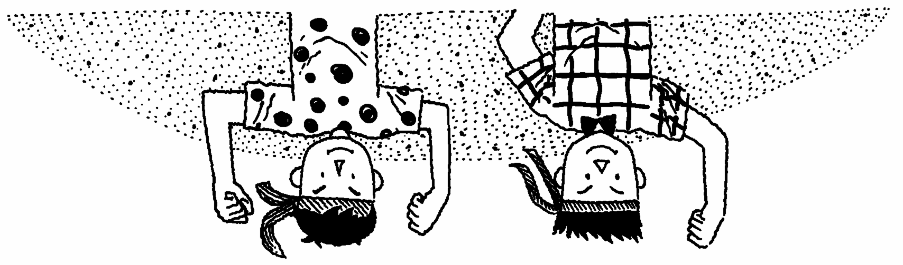

教學活動 | 教具 | 教學  時間 | 評量重點 | 注意事項
一、引起動機  老師準備兩個玩偶，一男一女，先自我介紹：男生叫小中，女生叫小麗，今年都是六歲，讀小學一年級。  二、主要活動  1.小中是男生，小麗是女生，男生和女生有什麼不同呢？我們說說看：  ＊先從外貌來說說「一樣」的地方：都有兩個眼睛、一個鼻子、嘴巴…  ＊再說說外貌「不一樣」的地方：小麗的頭髮比較長，小中的頭法比較短；小麗穿著裙子，小中穿著長褲…  2.現在他們要洗澡啦，把衣服脫下來以後，再比比看有什麼不一樣？  ＊一樣的地方：都有肚臍、有一雙手、一雙腳…  ＊不一樣的地方：小中和小麗的性器官不同（說明這就隱私處，不能處碰別人的隱私處）  3.他們都要去小便，小便的姿勢有沒有不一樣呢？（小中站著小便，小麗坐著或蹲著小便）  4.男生和女生都有一樣和不一樣的地方，這樣男生和女生可不可以一起玩呢？  5.請小朋友說一說你都和不同性別的小朋友玩些什麼？好不好玩？  6.如果只跟和自己性別相同的小朋友玩，會有什麼感覺？（不夠刺激、不夠好玩、不能玩家家酒、有一些遊戲不知道怎麼玩…）。  7.指導完成學習單。  三、歸納統整  小朋友要對自己的性別有正確的認識，並且願意和異性朋友一起學習、一起玩耍，才是和諧的生活。  ～ 本活動結束 ～ | 玩偶  學習單 | 1  2  1 | ● 能仔細聆聽  ● 能用心觀察與發言。  ● 能仔細聆聽並參與討論。  ● 能踴躍發言。  ● 能確實完成學習單。 | ● 也可用可換衣服的紙偶。  ● 指導學童能仔細觀察。  ● 教師可對於發表者加以鼓勵。  ● 隱私處在另外的單元會詳加說明討論。

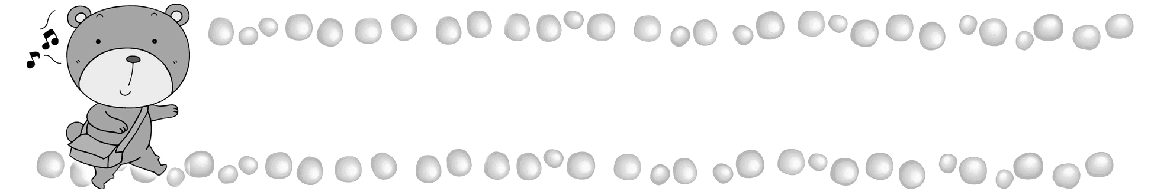
年 班 號
姓名
哪裡不一樣

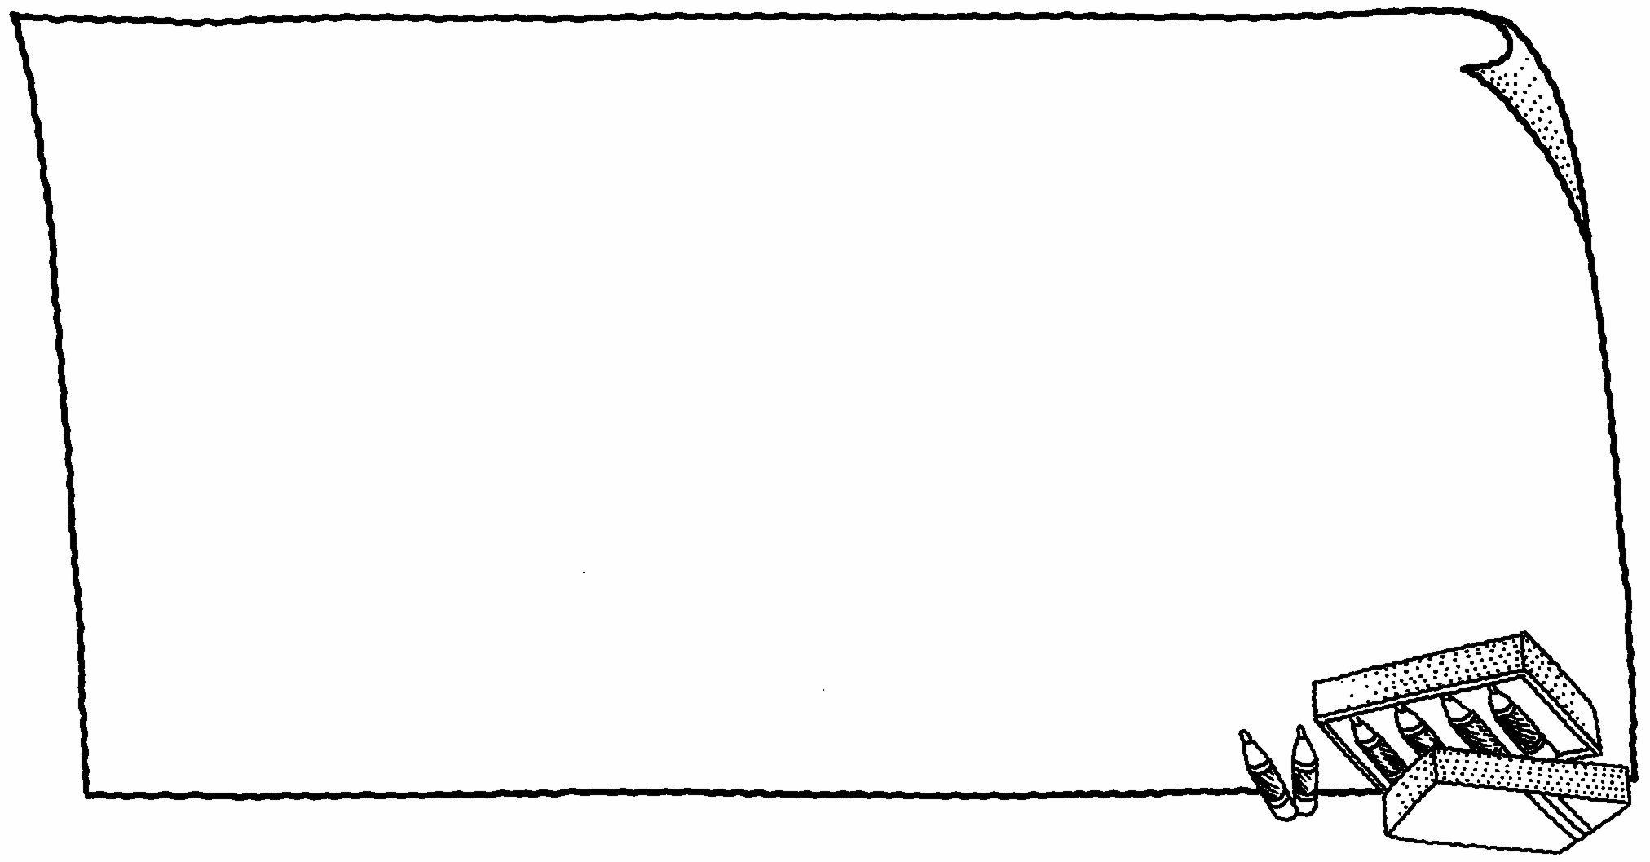
小朋友，請你畫出跟異性朋友一起玩的情形。

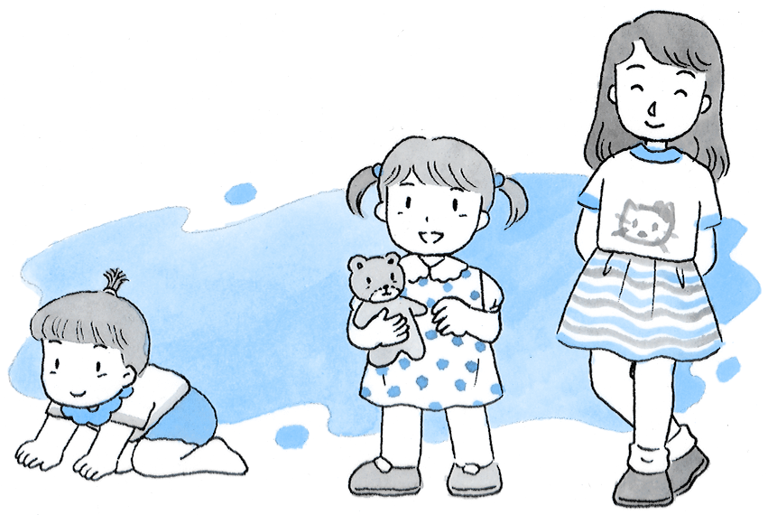
☹觀察一下男生和女生，把相同的部分塗上黃色，不同的部分塗上紅色。

評 量 項 目 | 學生自評 | 家長複評 | 教師評量
1.我知道男生和女生有什麼一樣和不一樣的地方。
2.不分性別，我都喜歡和朋友一起玩。

